**10. seminář**

**Samostatná práce**

I. A Vyhledejte ve vyváženém subkorpusu tvar 2. pádu sg. slova *nit*. Najdete-li dvojtvary, napište jejich skutečné počty a poměry frekvencí.

**Dotaz: [tag="N..S2.*"&lemma="nit"]**

Frekvence – slovní tvary:

|  | **Filtr** | **word** | **Freq** | **i.p.m.** |
| --- | --- | --- | --- | --- |
| 1 | p / n | nitě | 523 | 0,89 |
| 2 | p / n | niti | 158 | 0,27 |
| 3 | p / n | nítě | 6 | 0,01 |

**poměr: 3 : 1**

II. A Vyhledejte ve vyváženém subkorpusu tvar 2. pádu sg. slova *suť*. Najdete-li dvojtvary, napište jejich skutečné počty a poměry frekvencí.

**Dotaz: [tag="N..S2.*"&lemma="suť"]**

Frekvence – slovní tvary:

|  | **Filtr** | **word** | **Freq** | **i.p.m.** |
| --- | --- | --- | --- | --- |
| 1 | p / n | suti | 623 | 1,05 |
| 2 | p / n | sutě | 202 | 0,34 |

**poměr: 3:1**

III. A Vyhledejte ve vyváženém subkorpusu tvar 2. pádu sg. slova *drť*. Najdete-li dvojtvary, napište jejich skutečné počty a poměry frekvencí.

**Dotaz: [tag="N..S2.*"&lemma="drť"]**

Frekvence – slovní tvary:

| **Filtr** | **word** | **Freq** | **i.p.m.** |
| --- | --- | --- | --- |
| 1 | p / n | drti | 194 | 0,33 |
| 2 | p / n | drtě | 113 | 0,19 |

**poměr 2:1**

I.B Vyhledejte v korpusu Syn2020 spojení *slabý* + podstatné jméno. Vypište 10 nejvíce frekventovaných spojení.

**Dotaz: [lemma="slabý"][tag="N.*"]**

Frekvence – lemmata

|  | **Filtr** | **lemma** | **Freq** | **i.p.m.** |
| --- | --- | --- | --- | --- |
| 1 | p / n | slabý místo | 310 | 2,55 |
| 2 | p / n | slabý stránka | 279 | 2,29 |
| 3 | p / n | slabý světlo | 156 | 1,28 |
| 4 | p / n | slabý článek | 126 | 1,03 |
| 5 | p / n | slabý hlas | 112 | 0,92 |
| 6 | p / n | slabý chvilka | 86 | 0,71 |
| 7 | p / n | slabý rodina | 82 | 0,67 |
| 8 | p / n | slabý slovo | 81 | 0,67 |
| 9 | p / n | slabý výkon | 64 | 0,53 |
| 10 | p / n | slabý koruna | 60 | 0,49 |
| 11 | p / n | slabý soupeř | 58 | 0,48 |
| 12 | p / n | slabý vrstva | 50 | 0,41 |
| 13 | p / n | slabý karta | 49 | 0,4 |
| 14 | p / n | slabý povaha | 45 | 0,37 |
| 15 | p / n | slabý verze | 41 | 0,34 |
| 16 | p / n | slabý srdce | 40 | 0,33 |
| 17 | p / n | slabý odvar | 38 | 0,31 |
| 18 | p / n | slabý zvuk | 37 | 0,3 |
| 19 | p / n | slabý signál | 35 | 0,29 |
| 20 | p / n | slabý vůle | 34 | 0,28 |

II.B Vyhledejte v korpusu Syn2020 spojení *nemocný*  + podstatné jméno. Vypište 10 nejvíce frekventovaných spojení.

**Dotaz: [lemma="nemocný"][tag="N.*"]**

Frekvence – lemmata:

|  | **Filtr** | **lemma** | **Freq** | **i.p.m.** |
| --- | --- | --- | --- | --- |
| 1 | p / n | nemocný dítě | 405 | 3,32 |
| 2 | p / n | nemocný člověk | 306 | 2,51 |
| 3 | p / n | nemocný pacient | 106 | 0,87 |
| 4 | p / n | nemocný muž | 56 | 0,46 |
| 5 | p / n | nemocný žena | 49 | 0,4 |
| 6 | p / n | nemocný srdce | 48 | 0,39 |
| 7 | p / n | nemocný matka | 39 | 0,32 |
| 8 | p / n | nemocný noha | 38 | 0,31 |
| 9 | p / n | nemocný osoba | 31 | 0,25 |
| 10 | p / n | nemocný zvíře | 26 | 0,21 |
| 11 | p / n | nemocný jedinec | 21 | 0,17 |
| 12 | p / n | nemocný ledvina | 20 | 0,16 |
| 13 | p / n | nemocný otec | 19 | 0,16 |
| 14 | p / n | nemocný oko | 19 | 0,16 |
| 15 | p / n | nemocný syn | 17 | 0,14 |
| 16 | p / n | nemocný maminka | 15 | 0,12 |
| 17 | p / n | nemocný manželka | 15 | 0,12 |
| 18 | p / n | nemocný příroda | 14 | 0,12 |
| 19 | p / n | nemocný člen | 14 | 0,12 |
| 20 | p / n | nemocný strom | 14 | 0,12 |

III.B Vyhledejte v korpusu Syn2020 spojení *těžký* + podstatné jméno. Vypište 10 nejvíce frekventovaných spojení.

**Dotaz: [lemma="těžký"][tag="N.*"]**

**Frekvence – lemmata:**

|  | **Filtr** | **lemma** | **Freq** | **i.p.m.** |
| --- | --- | --- | --- | --- |
| 1 | p / n | těžký práce | 316 | 2,59 |
| 2 | p / n | těžký zranění | 302 | 2,48 |
| 3 | p / n | těžký chvíle | 236 | 1,94 |
| 4 | p / n | těžký hlava | 222 | 1,82 |
| 5 | p / n | těžký zápas | 217 | 1,78 |
| 6 | p / n | těžký kov | 197 | 1,62 |
| 7 | p / n | těžký úkol | 187 | 1,54 |
| 8 | p / n | těžký situace | 183 | 1,5 |
| 9 | p / n | těžký období | 174 | 1,43 |
| 10 | p / n | těžký čas | 158 | 1,3 |
| 11 | p / n | těžký váha | 146 | 1,2 |
| 12 | p / n | těžký boj | 142 | 1,17 |
| 13 | p / n | těžký technika | 140 | 1,15 |
| 14 | p / n | těžký ublížení | 133 | 1,09 |
| 15 | p / n | těžký doba | 131 | 1,08 |
| 16 | p / n | těžký otázka | 128 | 1,05 |
| 17 | p / n | těžký terén | 128 | 1,05 |
| 18 | p / n | těžký věc | 120 | 0,99 |
| 19 | p / n | těžký zkouška | 119 | 0,98 |
| 20 | p / n | těžký soupeř | 112 | 0,92 |

I.C Vyhledejte ve vyváženém subkorpusu podstatná jména se sufixem *-írna*. Soustřeďte se na 15 nejvíce frekventovaných a vypište 3 slova odvozená od podstatných jmen a 7 slov odvozených od sloves.

**Dotaz: [lemma=".*írna"&tag="N.*"]**

**Frekvence – lemmata: SYN 2020**

| **Filtr** | **lemma** | **Freq** | **i.p.m.** |
| --- | --- | --- | --- |
| 1 | p / n | čistírna | 495 | 4,06 |
| 2 | p / n | strojírna | 307 | 2,52 |
| 3 | p / n | pěstírna | 157 | 1,29 |
| 4 | p / n | spižírna | 121 | 0,99 |
| 5 | p / n | konírna | 120 | 0,99 |
| 6 | p / n | papírna | 114 | 0,94 |
| 7 | p / n | palírna | 108 | 0,89 |
| 8 | p / n | udírna | 107 | 0,88 |
| 9 | p / n | dojírna | 106 | 0,87 |
| 10 | p / n | tančírna | 106 | 0,87 |
| 11 | p / n | mučírna | 94 | 0,77 |
| 12 | p / n | množírna | 91 | 0,75 |
| 13 | p / n | pražírna | 72 | 0,59 |
| 14 | p / n | věštírna | 66 | 0,54 |
| 15 | p / n | třídírna | 51 | 0,42 |
| 16 | p / n | stáčírna | 50 | 0,41 |
| 17 | p / n | balírna | 40 | 0,33 |
| 18 | p / n | chladírna | 37 | 0,3 |
| 19 | p / n | měnírna | 34 | 0,28 |
| 20 | p / n | brusírna | 32 | 0,26 |

Vyvážený subkorpus

| **Filtr** | **lemma** | **Freq** | **i.p.m.** |
| --- | --- | --- | --- |
| 1 | p / n | čistírna | 4 014 | 6,79 |
| 2 | p / n | strojírna | 1 965 | 3,33 |
| 3 | p / n | papírna | 1 267 | 2,14 |
| 4 | p / n | konírna | 689 | 1,17 |
| 5 | p / n | palírna | 604 | 1,02 |
| 6 | p / n | spižírna | 592 | 1 |
| 7 | p / n | tančírna | 584 | 0,99 |
| 8 | p / n | mučírna | 572 | 0,97 |
| 9 | p / n | udírna | 448 | 0,76 |
| 10 | p / n | pěstírna | 411 | 0,7 |
| 11 | p / n | mrazírna | 312 | 0,53 |
| 12 | p / n | věštírna | 312 | 0,53 |
| 13 | p / n | balírna | 286 | 0,48 |
| 14 | p / n | stáčírna | 282 | 0,48 |
| 15 | p / n | plnírna | 247 | 0,42 |
| 16 | p / n | pražírna | 201 | 0,34 |
| 17 | p / n | třídírna | 200 | 0,34 |
| 18 | p / n | chladírna | 186 | 0,32 |
| 19 | p / n | brusírna | 143 | 0,24 |
| 20 | p / n | dojírna | 140 | 0,24 |

II.C Vyhledejte ve vyváženém subkorpusu podstatná jména se sufixem *-árna*. Soustřeďte se na 15 nejvíce frekventovaných a vypište 5 slov odvozených od podstatných jmen a 5 slov odvozených od sloves.

**Dotaz: [lemma=".*árna"&tag="N.*"]**

**Frekvence – lemmata**

**SYN2020**

| **Filtr** | **lemma** | **Freq** | **i.p.m.** |
| --- | --- | --- | --- |
| 1 | p / n | kavárna | 5 276 | 43,31 |
| 2 | p / n | továrna | 4 396 | 36,08 |
| 3 | p / n | elektrárna | 3 971 | 32,6 |
| 4 | p / n | tiskárna | 2 791 | 22,91 |
| 5 | p / n | lékárna | 1 702 | 13,97 |
| 6 | p / n | kasárna | 1 360 | 11,16 |
| 7 | p / n | čekárna | 857 | 7,04 |
| 8 | p / n | pekárna | 797 | 6,54 |
| 9 | p / n | cukrárna | 644 | 5,29 |
| 10 | p / n | teplárna | 522 | 4,29 |
| 11 | p / n | sklárna | 489 | 4,01 |
| 12 | p / n | hvězdárna | 473 | 3,88 |
| 13 | p / n | mlékárna | 427 | 3,51 |
| 14 | p / n | vinárna | 345 | 2,83 |
| 15 | p / n | vodárna | 307 | 2,52 |
| 16 | p / n | zásobárna | 300 | 2,46 |
| 17 | p / n | plovárna | 280 | 2,3 |
| 18 | p / n | jízdárna | 262 | 2,15 |
| 19 | p / n | kovárna | 254 | 2,09 |
| 20 | p / n | železárna | 241 | 1,98 |

**Vyvážený subkorpus**

| **Filtr** | **lemma** | **Freq** | **i.p.m.** |
| --- | --- | --- | --- |
| 1 | p / n | elektrárna | 27 023 | 45,73 |
| 2 | p / n | továrna | 20 302 | 34,36 |
| 3 | p / n | kavárna | 19 529 | 33,05 |
| 4 | p / n | tiskárna | 11 411 | 19,31 |
| 5 | p / n | lékárna | 8 362 | 14,15 |
| 6 | p / n | kasárna | 6 357 | 10,76 |
| 7 | p / n | čekárna | 4 133 | 6,99 |
| 8 | p / n | železárna | 3 254 | 5,51 |
| 9 | p / n | pekárna | 3 244 | 5,49 |
| 10 | p / n | mlékárna | 3 110 | 5,26 |
| 11 | p / n | teplárna | 3 104 | 5,25 |
| 12 | p / n | cukrárna | 2 581 | 4,37 |
| 13 | p / n | vinárna | 2 448 | 4,14 |
| 14 | p / n | sklárna | 2 401 | 4,06 |
| 15 | p / n | hvězdárna | 2 293 | 3,88 |
| 16 | p / n | vodárna | 1 932 | 3,27 |
| 17 | p / n | jízdárna | 1 616 | 2,74 |
| 18 | p / n | kovárna | 1 614 | 2,73 |
| 19 | p / n | ocelárna | 1 474 | 2,49 |
| 20 | p / n | plovárna | 1 420 | 2,4 |

III.C Vyhledejte ve vyváženém subkorpusu podstatná jména se sufixem *-iště/-niště*. Soustřeďte se na 20 nejvíce frekventovaných a vypište 5 slov odvozených od podstatných jmen a 5 slov odvozených od sloves.

**Dotaz: [lemma=".*iště"&tag="N.*"]**

**Frekvence – lemmata**

**Syn2020**

|  | **Filtr** | **lemma** | **Freq** | **i.p.m.** |
| --- | --- | --- | --- | --- |
| 1 | p / n | hřiště | 7 513 | 61,67 |
| 2 | p / n | letiště | 5 541 | 45,48 |
| 3 | p / n | schodiště | 4 484 | 36,81 |
| 4 | p / n | pracoviště | 4 033 | 33,1 |
| 5 | p / n | parkoviště | 3 566 | 29,27 |
| 6 | p / n | stanoviště | 3 174 | 26,05 |
| 7 | p / n | jeviště | 2 724 | 22,36 |
| 8 | p / n | sídliště | 2 144 | 17,6 |
| 9 | p / n | Hradiště | 2 139 | 17,56 |
| 10 | p / n | úložiště | 1 877 | 15,41 |
| 11 | p / n | bydliště | 1 309 | 10,75 |
| 12 | p / n | útočiště | 1 297 | 10,65 |
| 13 | p / n | nástupiště | 1 236 | 10,15 |
| 14 | p / n | koupaliště | 1 157 | 9,5 |
| ***15*** | ***p / n*** | ***výstaviště*** | ***1 132*** | ***9,29*** |
| 16 | p / n | hlediště | 924 | 7,59 |
| 17 | p / n | tržiště | 819 | 6,72 |
| 18 | p / n | naleziště | 818 | 6,71 |
| 19 | p / n | těžiště | 780 | 6,4 |
| 20 | p / n | skladiště | 772 | 6,34 |
| 21 | p / n | bojiště | 770 | 6,32 |
| 22 | p / n | ohniště | 758 | 6,22 |
| 23 | p / n | bludiště | 647 | 5,31 |
| 24 | p / n | staveniště | 534 | 4,38 |
| 25 | p / n | strniště | 525 | 4,31 |

*strniště, strní* – od strn = stonek

**Vyvážený subkorpus**

|  | **Filtr** | **lemma** | **Freq** | **i.p.m.** |
| --- | --- | --- | --- | --- |
| 1 | p / n | hřiště | 39 015 | 66,02 |
| 2 | p / n | letiště | 31 549 | 53,39 |
| 3 | p / n | pracoviště | 20 049 | 33,93 |
| 4 | p / n | schodiště | 19 405 | 32,84 |
| 5 | p / n | parkoviště | 15 681 | 26,54 |
| 6 | p / n | jeviště | 14 716 | 24,9 |
| 7 | p / n | stanoviště | 13 006 | 22,01 |
| 8 | p / n | sídliště | 12 427 | 21,03 |
| 9 | p / n | Hradiště | 10 666 | 18,05 |
| 10 | p / n | bydliště | 7 835 | 13,26 |
| 11 | p / n | ***výstaviště*** | 7 653 | 12,95 |
| 12 | p / n | koupaliště | 6 387 | 10,81 |
| 13 | p / n | útočiště | 6 350 | 10,75 |
| 14 | p / n | hlediště | 6 279 | 10,63 |
| 15 | p / n | tržiště | 5 018 | 8,49 |
| 16 | p / n | učiliště | 4 293 | 7,27 |
| 17 | p / n | skladiště | 4 254 | 7,2 |
| 18 | p / n | těžiště | 4 203 | 7,11 |
| 19 | p / n | bojiště | 3 986 | 6,75 |
| 20 | p / n | úložiště | 3 888 | 6,58 |
| 21 | p / n | nástupiště | 3 825 | 6,47 |
| 22 | p / n | ohniště | 3 728 | 6,31 |
| 23 | p / n | naleziště | 3 666 | 6,2 |
| 24 | p / n | staveniště | 3 198 | 5,41 |
| 25 | p / n | dějiště | 3 057 | 5,17 |
|  |  |  |  |  |

**Domácí příprava**

I. a) Vyhledejte v korpusu SYN 2020 genitivní tvary substantiv *dům*, *zahrada*, *molo*.

b) Zjistěte pomocí nástroje kolokace, s kterými 4 předložkami nejčastěji pojí. U kolokace zadejte kontext -3 až -1.

MOLO

|  |  |  |  |  |  |  |  |
| --- | --- | --- | --- | --- | --- | --- | --- |
|  | **Filtr** | **lemma** | **Freq** | **T-score** | **MI** | **logDice** | |
| 1. | p / n | u | 94 | 9,63 | 7,26 | 3,92 |
| 2. | p / n | z | 69 | 8 | 4,75 | 1,4 |
| 3. | p / n | na | 53 | 6,51 | 3,23 | -0,11 |
| 4. | p / n | . | 43 | 3,29 | 1 | -2,34 |
| 5. | p / n | konec | 33 | 5,72 | 7,91 | 4,56 |
| 6. | p / n | od | 29 | 5,24 | 5,23 | 1,88 |
| 7. | p / n | se | 23 | 2,85 | 1,3 | -2,04 |
| 8. | p / n | být | 18 | 1,16 | 0,46 | -2,88 |
| 9. | p / n | přehlídkový | 17 | 4,12 | 15,44 | 10,14 |
| 10. | p / n | a | 17 | 1,81 | 0,83 | -2,51 |
| 11. | p / n | přístavní | 16 | 4 | 13,33 | 9,22 |
| 12. | p / n | , | 16 | -2,04 | -0,59 | -3,94 |
| 13. | p / n | do | 13 | 3,03 | 2,65 | -0,7 |
| 14. | p / n | dřevěný | 9 | 2,99 | 8,09 | 4,7 |
| 15. | p / n | okraj | 9 | 2,99 | 8,19 | 4,8 |
| 16. | p / n | odrazit | 8 | 2,83 | 10,46 | 6,86 |
| 17. | p / n | k | 8 | 2,25 | 2,28 | -1,07 |
| 18. | p / n | člun | 8 | 2,83 | 9,73 | 6,23 |
| 19. | p / n | kJ | 7 | 2,65 | 11,58 | 7,67 |
| 20. | p / n | malý | 7 | 2,54 | 4,6 | 1,26 |

DŮM

Začátek formuláře

Konec formuláře

|  |  |  |  |  |  |  |
| --- | --- | --- | --- | --- | --- | --- |
|  | **Filtr** | **lemma** | **Freq** | **T-score** | **MI** | **logDice** |
| 1. | p / n | do | 4 816 | 67,16 | 4,96 | 7,78 |
| 2. | p / n | z | 3 995 | 60,17 | 4,38 | 7,21 |
| 3. | p / n | . | 2 140 | 11,71 | 0,42 | 3,3 |
| 4. | p / n | na | 1 439 | 26,84 | 1,77 | 4,63 |
| 5. | p / n | , | 1 391 | -10,99 | -0,37 | 2,5 |
| 6. | p / n | rodinný | 1 356 | 36,74 | 8,79 | 10,08 |
| 7. | p / n | a | 1 300 | 16,3 | 0,87 | 3,74 |
| 8. | p / n | v | 1 296 | 21,59 | 1,32 | 4,18 |
| 9. | p / n | se | 1 116 | 12,57 | 0,68 | 3,55 |
| 10. | p / n | u | 1 089 | 31,62 | 4,58 | 7,27 |
| 11. | p / n | být | 931 | -1,4 | -0,07 | 2,81 |
| 12. | p / n | od | 852 | 27,21 | 3,88 | 6,62 |
| 13. | p / n | stavba | 605 | 24,36 | 6,7 | 8,54 |
| 14. | p / n | bílý | 601 | 24,23 | 6,43 | 8,4 |
| 15. | p / n | svůj | 551 | 19,83 | 2,69 | 5,47 |
| 16. | p / n | kolem | 550 | 22,9 | 5,42 | 7,73 |
| 17. | p / n | majitel | 521 | 22,69 | 7,37 | 8,69 |
| 18. | p / n | část | 493 | 21,58 | 5,16 | 7,51 |
| 19. | p / n | k | 425 | 14,64 | 1,79 | 4,6 |
| 20. | p / n | střecha | 421 | 20,39 | 7,3 | 8,46 |

ZAHRADA

Začátek formuláře

Konec formuláře

|  |  |  |  |  |  |  |
| --- | --- | --- | --- | --- | --- | --- |
|  | **Filtr** | **lemma** | **Freq** | **T-score** | **MI** | **logDice** |
| 1. | p / n | do | 1 715 | 40,66 | 5,79 | 6,34 |
| 2. | p / n | z | 696 | 24,93 | 4,18 | 4,73 |
| 3. | p / n | a | 406 | 13,08 | 1,51 | 2,07 |
| 4. | p / n | . | 371 | 2,66 | 0,22 | 0,77 |
| 5. | p / n | zoologický | 364 | 19,08 | 12,76 | 10,81 |
| 6. | p / n | , | 327 | -1,84 | -0,14 | 0,42 |
| 7. | p / n | se | 231 | 6,04 | 0,73 | 1,29 |
| 8. | p / n | v | 224 | 8,03 | 1,11 | 1,66 |
| 9. | p / n | na | 218 | 9,06 | 1,37 | 1,93 |
| 10. | p / n | část | 195 | 13,77 | 6,14 | 6,57 |
| 11. | p / n | být | 183 | -0,87 | -0,09 | 0,47 |
| 12. | p / n | zimní | 154 | 12,38 | 8,92 | 8,65 |
| 13. | p / n | botanický | 145 | 12,04 | 12,03 | 9,57 |
| 14. | p / n | i | 132 | 9,24 | 2,35 | 2,89 |
| 15. | p / n | " | 98 | -0,33 | -0,05 | 0,51 |
| 16. | p / n | s | 93 | 5,06 | 1,07 | 1,62 |
| 17. | p / n | dům | 79 | 8,55 | 4,69 | 5,14 |
| 18. | p / n | k | 78 | 6,04 | 1,66 | 2,21 |
| 19. | p / n | u | 77 | 7,73 | 3,07 | 3,59 |
| 20. | p / n | výhled | 73 | 8,52 | 8,31 | 7,82 |
| 21. | p / n | okno | 71 | 8,27 | 5,71 | 6,03 |
| 22. | p / n | náš | 70 | 7,72 | 3,7 | 4,2 |
| 23. | p / n | od | 68 | 6,84 | 2,56 | 3,08 |

II. Vyhledejte v korpusu SYN 2020 slova *mravenčí, kosí, vrchní, nos*. Kterými slovními druhy mohou být?

1. Dotaz: [word="mravenčí|vrchní|kosí|nos"]

2. Frekvence vlastní – 2 úrovně:

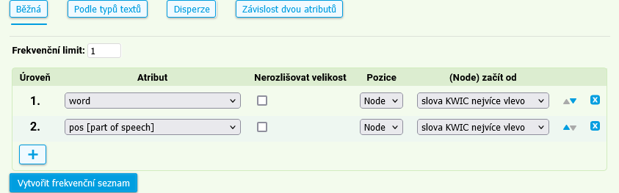

Výsledek:

|  | **Filtr** | **word** | **pos [part of speech]** | **Freq** | **i.p.m.** |
| --- | --- | --- | --- | --- | --- |
| 1 | p / n | nos | N | 3 589 | 29,46 |
| 2 | p / n | vrchní | A | 1 696 | 13,92 |
| 3 | p / n | mravenčí | A | 308 | 2,53 |
| 4 | p / n | kosí | V | 57 | 0,47 |
| 5 | p / n | vrchní | N | 57 | 0,47 |
| 6 | p / n | kosí | A | 7 | 0,06 |
| 7 | p / n | mravenčí | V | 5 | 0,04 |

**Abecední seznam:**

|  | **Filtr** | **word** | **pos [part of speech]** | **Freq** | **i.p.m.** |
| --- | --- | --- | --- | --- | --- |
| 1 | p / n | kosí | A | 7 | 0,06 |
| 2 | p / n | kosí | V | 57 | 0,47 |
| 3 | p / n | mravenčí | V | 5 | 0,04 |
| 4 | p / n | mravenčí | A | 308 | 2,53 |
| 5 | p / n | nos | N | 3 589 | 29,46 |
| 6 | p / n | vrchní | N | 57 | 0,47 |
| 7 | p / n | vrchní | A | 1 696 | 13,92 |

Letmá kontrola několika dokladů ukazuje, že zejména ve značkování slova vrchní jako slovního druhu jsou chyby.

**III. Zjistěte v SYN 2020, která substantiva tvoří nejčastěji kolokaci s kladným tvarem adjektiva *zdravý* (tj. v dotazu vylučte záporné tvary). Zkopírujte 20 nejvíce frekventovaných spojení.**

**Dotaz:** [lemma="zdravý"&!word="ne.*"][tag="N.*"]

**Frekvence lemmat:**

|  | **Filtr** | **lemma** | **Freq** | **i.p.m.** |
| --- | --- | --- | --- | --- |
| 1 | p / n | zdravý rozum | 756 | 6,21 |
| 2 | p / n | zdravý člověk | 332 | 2,73 |
| 3 | p / n | zdravý výživa | 328 | 2,69 |
| 4 | p / n | zdravý dítě | 162 | 1,33 |
| 5 | p / n | zdravý strava | 140 | 1,15 |
| 6 | p / n | zdravý jídlo | 92 | 0,76 |
| 7 | p / n | zdravý stravování | 89 | 0,73 |
| 8 | p / n | zdravý jedinec | 86 | 0,71 |
| 9 | p / n | zdravý potravina | 86 | 0,71 |
| 10 | p / n | zdravý tělo | 79 | 0,65 |
| 11 | p / n | zdravý sebevědomí | 76 | 0,62 |
| 12 | p / n | zdravý vývoj | 74 | 0,61 |
| 13 | p / n | zdravý ruka | 72 | 0,59 |
| 14 | p / n | zdravý život | 67 | 0,55 |
| 15 | p / n | zdravý tuk | 57 | 0,47 |
| 16 | p / n | zdravý kůže | 56 | 0,46 |
| 17 | p / n | zdravý bydlení | 55 | 0,45 |
| 18 | p / n | zdravý spánek | 55 | 0,45 |
| 19 | p / n | zdravý prostředí | 51 | 0,42 |
| 20 | p / n | zdravý tkáň | 43 | 0,35 |

**IV. Zjistěte, která slova mají společný slovotvorný základ se slovem *žába*.**

**a) slova odvozená**

**b) slova složená**

**Dotaz:** [lemma=".*ž[aá]b.*"]

(celkem: 120 položek)

Sdílet tabulku:

|  | **Filtr** | **lemma** | **Freq** | **i.p.m.** |
| --- | --- | --- | --- | --- |
| 1 | p / n | žába | 909 | 7,46 |
| 2 | p / n | **žabka** | 234 | 1,92 |
| 3 | p / n | **žabí** | 142 | 1,17 |
| 4 | p / n | žábra | 115 | 0,94 |
| 5 | p / n | hidžáb | 108 | 0,89 |
| 6 | p / n | žábronožka | 87 | 0,71 |
| 7 | p / n | **žabák** | 77 | 0,63 |
| 8 | p / n | Paňdžáb | 73 | 0,6 |
| 9 | p / n | **žabina** | 55 | 0,45 |
| 10 | p / n | žaberní | 50 | 0,41 |
| 11 | p / n | **žabička** | 41 | 0,34 |
| 12 | p / n | **žabinec** | 33 | 0,27 |
| 13 | p / n | paňdžábský | 25 | 0,21 |
| 14 | p / n | Řežáb | 21 | 0,17 |
| 15 | p / n | žabomyší | 20 | 0,16 |
| 16 | p / n | Džabartiová | 20 | 0,16 |
| 17 | p / n | žabovřeský | 18 | 0,15 |
| 18 | p / n | žabožrout | 17 | 0,14 |
| 19 | p / n | **žabař** | 14 | 0,12 |
| 20 | p / n | Džabal | 12 | 0,1 |
| 21 | p / n | Džábir | 11 | 0,09 |
| 22 | p / n | Řežábek | 10 | 0,08 |
| 23 | p / n | **žabník** | 10 | 0,08 |
| 24 | p / n | Džaba | 10 | 0,08 |
| 25 | p / n | Džabhat | 7 | 0,06 |
| 26 | p / n | žabotlam | 7 | 0,06 |
| 27 | p / n | žabó | 7 | 0,06 |
| 28 | p / n | žabákův | 7 | 0,06 |
| 29 | p / n | Radžab | 6 | 0,05 |
| 30 | p / n | žaberník | 6 | 0,05 |
| 31 | p / n | žabožroutský | 6 | 0,05 |
| 32 | p / n | Řežábová | 6 | 0,05 |
| 33 | p / n | srostložábrovec | 5 | 0,04 |
| 34 | p / n | **žabárna** | 4 | 0,03 |
| 35 | p / n | Řežábková | 4 | 0,03 |
| 36 | p / n | džabr | 4 | 0,03 |
| 37 | p / n | dvojžábrý | 4 | 0,03 |
| 38 | p / n | lalůčkožábrý | 4 | 0,03 |
| 39 | p / n | pandžábský | 4 | 0,03 |
| 40 | p / n | žábožravý | 3 | 0,03 |
| 41 | p / n | žabovod | 3 | 0,03 |
| 42 | p / n | Řežabinec | 3 | 0,03 |
| 43 | p / n | nadžaberní | 3 | 0,03 |
| 44 | p / n | žabičkování | 3 | 0,03 |
| 45 | p / n | žabařina | 3 | 0,03 |
| 46 | p / n | Džábirův | 3 | 0,03 |
| 47 | p / n | žabácký | 3 | 0,03 |
| 48 | p / n | **žabec** | 3 | 0,03 |
| 49 | p / n | Džabúrovou | 2 | 0,02 |
| 50 | p / n | žábníku | 2 | 0,02 |
| 51 | p / n | žabokrtský | 2 | 0,02 |
| 52 | p / n | Džaburí | 2 | 0,02 |
| 53 | p / n | nahožábří | 2 | 0,02 |
| 54 | p / n | žabikuch | 2 | 0,02 |
| 55 | p / n | žabot | 2 | 0,02 |
| 56 | p / n | žaby | 2 | 0,02 |
| 57 | p / n | žaberníku | 2 | 0,02 |
| 58 | p / n | Džabál | 2 | 0,02 |
| 59 | p / n | žabincový | 2 | 0,02 |
| 60 | p / n | džab | 2 | 0,02 |
| 61 | p / n | paňdžábština | 2 | 0,02 |
| 62 | p / n | radžabu | 2 | 0,02 |
| 63 | p / n | žábrech | 2 | 0,02 |
| 64 | p / n | radžab | 2 | 0,02 |
| 65 | p / n | zadožábrý | 2 | 0,02 |
| 66 | p / n | žábava | 1 | 0,01 |
| 67 | p / n | žabožravý | 1 | 0,01 |
| 68 | p / n | žabožraví | 1 | 0,01 |
| 69 | p / n | Džabúrové | 1 | 0,01 |
| 70 | p / n | žabu | 1 | 0,01 |
| 71 | p / n | žabožroutství | 1 | 0,01 |
| 72 | p / n | Džábil | 1 | 0,01 |
| 73 | p / n | **žábník** | 1 | 0,01 |
| 74 | p / n | Gondžab | 1 | 0,01 |
| 75 | p / n | zadožábří | 1 | 0,01 |
| 76 | p / n | Srostložábrovití | 1 | 0,01 |
| 77 | p / n | žábronožců | 1 | 0,01 |
| 78 | p / n | žabáček | 1 | 0,01 |
| 79 | p / n | Řežábův | 1 | 0,01 |
| 80 | p / n | žabke | 1 | 0,01 |
| 81 | p / n | radžábu | 1 | 0,01 |
| 82 | p / n | Džabala | 1 | 0,01 |
| 83 | p / n | žabožroutka | 1 | 0,01 |
| 84 | p / n | žaba | 1 | 0,01 |
| 85 | p / n | žabe | 1 | 0,01 |
| 86 | p / n | žabykuku | 1 | 0,01 |
| 87 | p / n | Džabha | 1 | 0,01 |
| 88 | p / n | žabérek | 1 | 0,01 |
| 89 | p / n | paňďžábským | 1 | 0,01 |
| 90 | p / n | hrdložábřík | 1 | 0,01 |
| 91 | p / n | žábovitého | 1 | 0,01 |
| 92 | p / n | žabožroutština | 1 | 0,01 |
| 93 | p / n | dvoužábrý | 1 | 0,01 |
| 94 | p / n | žaberníkem | 1 | 0,01 |
| 95 | p / n | paňdžábsky | 1 | 0,01 |
| 96 | p / n | žabřík | 1 | 0,01 |
| 97 | p / n | žabinského | 1 | 0,01 |
| 98 | p / n | **minižába** | 1 | 0,01 |
| 99 | p / n | ohidžábovaná | 1 | 0,01 |
| 100 | p / n | Paňdžábec | 1 | 0,01 |
| 101 | p / n | džabu | 1 | 0,01 |
| 102 | p / n | hrdložábříkovití | 1 | 0,01 |
| 103 | p / n | Džabalpúru | 1 | 0,01 |
| 104 | p / n | žabincově | 1 | 0,01 |
| 105 | p / n | Džabalija | 1 | 0,01 |
| 106 | p / n | nežaby | 1 | 0,01 |
| 107 | p / n | Džabarí | 1 | 0,01 |
| 108 | p / n | žabomyšnostmi | 1 | 0,01 |
| 109 | p / n | hrdložábříky | 1 | 0,01 |
| 110 | p / n | slovensko-pandžábský | 1 | 0,01 |
| 111 | p / n | žabopisu | 1 | 0,01 |
| 112 | p / n | žabařit | 1 | 0,01 |
| 113 | p / n | žabožravé | 1 | 0,01 |
| 114 | p / n | řežabové | 1 | 0,01 |
| 115 | p / n | žábrem | 1 | 0,01 |
| 116 | p / n | čtyřžábrý | 1 | 0,01 |
| 117 | p / n | žabomyšinou | 1 | 0,01 |
| 118 | p / n | žabidera | 1 | 0,01 |
| 119 | p / n | žabidery | 1 | 0,01 |
| 120 | p / n | Džabrail | 1 | 0,01 |

Slova modře zvýrazněná jsou odvozená od slov složených**.**

**V. Zjistěte, která substantiva v genitivu bývají nejčastěji jmennou částí přísudku (Pnom). Vytvořte jejich frekvenční seznam, soustřeďte se na prvních 20 substantiv a zjistěte, které/která z nich bývají součástí přísudku i bez rozvití shodným přívlastkem (adjektivem, zájmenem apod.).**

Nápověda:

Každou položku ve frekvenčním seznamu je možné otevřít „kliknutím“ na p.

|  | **Filtr** | **word** | **Freq** | **i.p.m.** |
| --- | --- | --- | --- | --- |
| 1 | p / n |  |  |  |
| 2 | p / n |  |  |  |
| 3 | p / n |  |  |  |

Objeví se vždy doklady s genitivem daného substantiva. Stačí je zběžně prohlédnout, abyste dokázali odpovědět.

1. Dotaz: [tag="N...2.*"&afun="Pnom"]

2. Vyhledání dokladů, vytvoření frekvenčního seznamu: Frekvence – slovní tvary

3. Každou položku ve frekvenčním szenamu je možné otevřít „kliknutím“ na p.

|  | **Filtr** | **word** | **Freq** | **i.p.m.** |
| --- | --- | --- | --- | --- |
| 1 | p / n | divu | 2 109 | 17,31 |
| 2 | p / n | názoru | 553 | 4,54 |
| 3 | p / n | původu | 417 | 3,42 |
| 4 | p / n | typu | 303 | 2,49 |
| 5 | p / n | charakteru | 150 | 1,23 |
| 6 | p / n | druhu | 143 | 1,17 |
| 7 | p / n | povahy | 111 | 0,91 |
| 8 | p / n | rázu | 105 | 0,86 |
| 9 | p / n | pochyb | 89 | 0,73 |
| 10 | p / n | řek | 77 | 0,63 |
| 11 | p / n | data | 74 | 0,61 |
| 12 | p / n | vzrůstu | 54 | 0,44 |
| 13 | p / n | věku | 47 | 0,39 |
| 14 | p / n | součástí | 47 | 0,39 |
| 15 | p / n | možností | 44 | 0,36 |
| 16 | p / n | tvaru | 38 | 0,31 |
| 17 | p / n | postavy | 38 | 0,31 |
| 18 | p / n | věcí | 37 | 0,3 |
| 19 | p / n | let | 37 | 0,3 |
| 20 | p / n | práce | 35 | 0,29 |

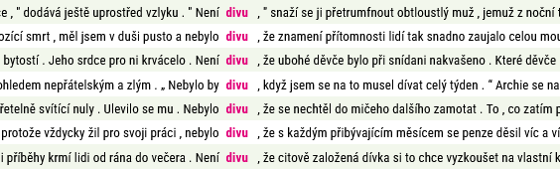

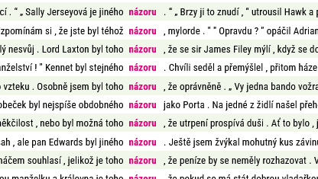

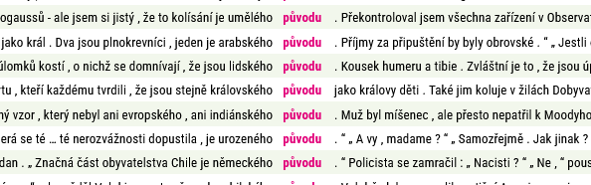

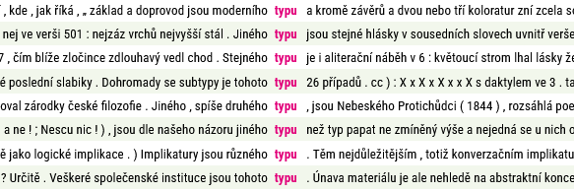

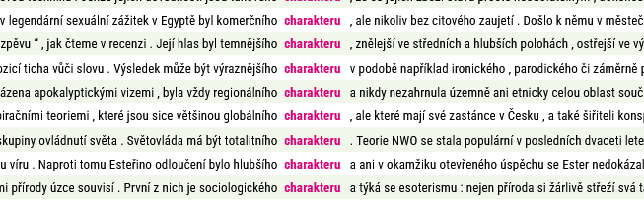

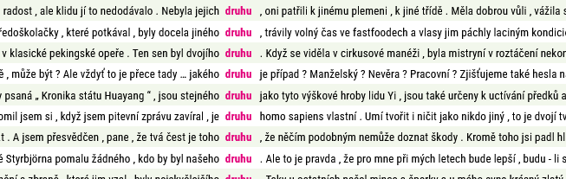

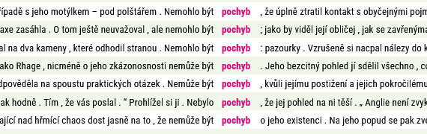

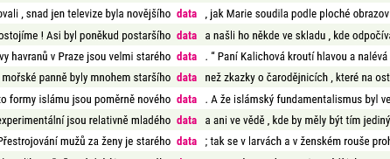

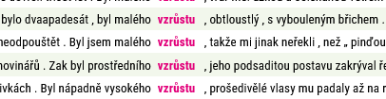

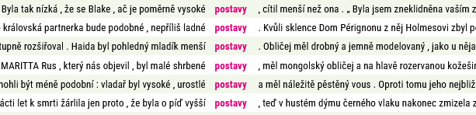

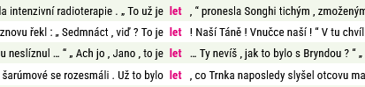

*součástí, možností , věcí* – tvary instrumentálu, ne genitivu

*práce, řek* – nejsou tvary genitivu

**Závěr**: pouze tvary substantiv *divu*, *pochyb* se užívají jako součásti přísudku bez rozvíjejících přívlastkových výrazů, **pojí se většinou se záporným tvarem slovesa *být***.

Stejně tak se bez rozvíjejících přívlastkových výrazů užívá genitivní tvar *let* ve spojení s kladným tvarem slovesa, věty implikují „množstevní význam“.

**Větné členy – pokračování**

a) Vyhledejte v korpusu SYN2020 slovesa *ubýt*, *ubývat*, *přibýt*, *přibývat*.

b) Poté s využitím nástroje Pozitivní filtr najděte podmět v jejich okolí v pozicích -2 až 2.

Projděte si první stránku s doklady a všimněte si, jaký tvar podmět mívá.

**Postup:**

1. Dotaz: [lemma="ubýt|ubývat|přibýt|přibývat"]

2. Pozitivní filtr = P-filtr 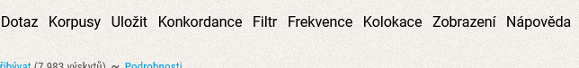

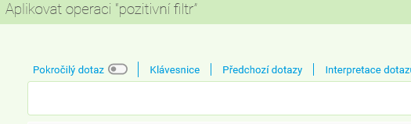

3. Nastavit **Pokročilý dotaz** a **Upřesnit parametry**

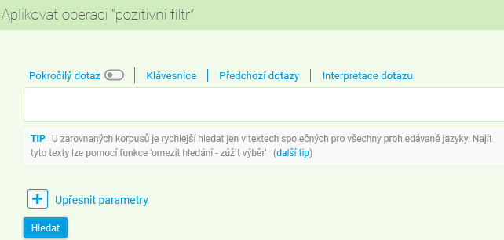

4. 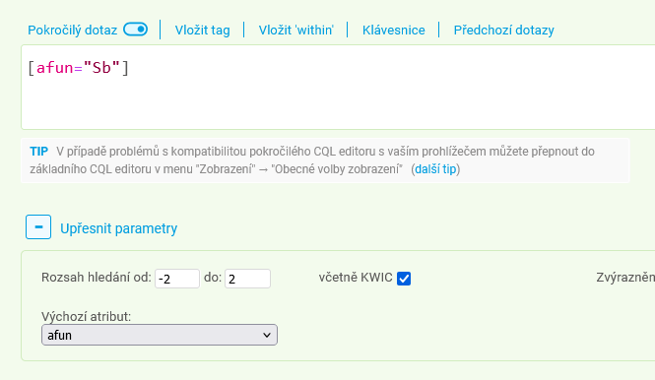

Podmět mívá často tvar 2. pádu.

Práce s aplikací Deri Net

<https://ufal.mff.cuni.cz/derinet>

1. Klikneme na odkaz:

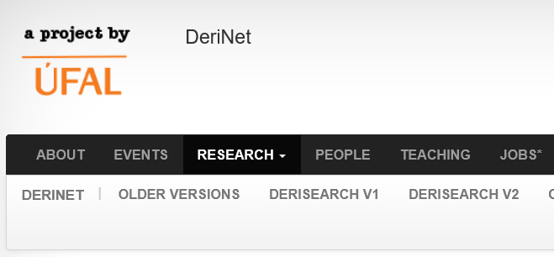

2. Objeví se:

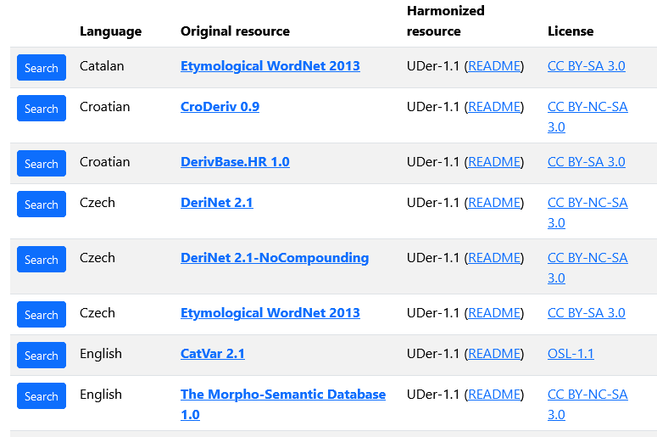

3. Zvolíme DeriNet 2.1. a klikneme na Search.

4. Objeví se:

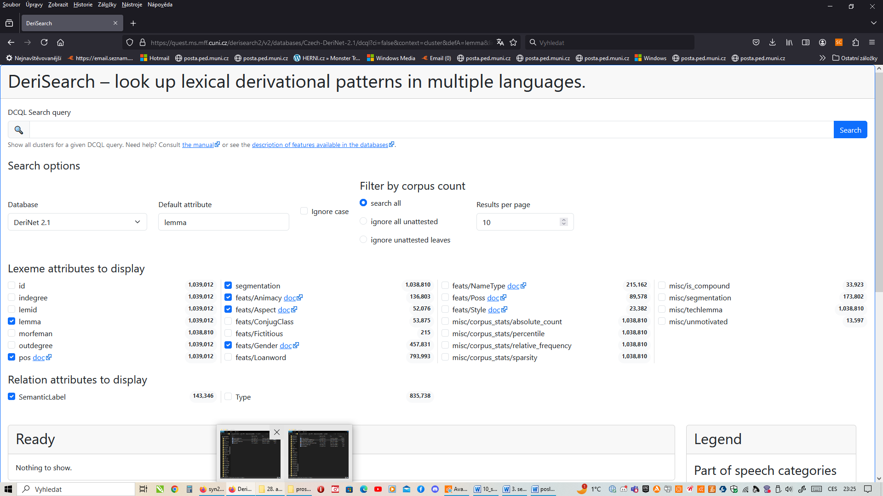

Sem vepíšeme slovo, k němuž chceme vytvořit slovotvorné hnízdo.

